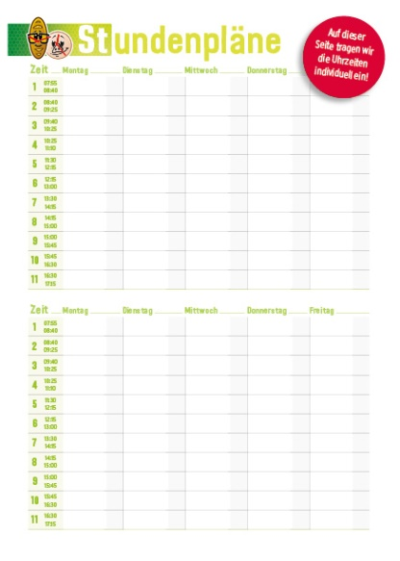
Vorlage Nr. 5 – Stundenpläne
(Design Häfft)
Position der Seite in
Ihrem SchülerPlaner: (empfohlen sind
z. B. U3 = hintere innere Umschlagseite oder letzte Seite des individuellen Teils (je nach Buchung S. 16, S. 32, S. 48 oder S. 64))

Bitte vergessen Sie nicht, diese Datei später
beim Datenupload mit hochzuladen!

Tragen Sie die Unterrichtszeiten Ihrer Schule ein, die Leerzeilen für Pausen fügen wir bei der späteren Bearbeitung für Sie ein!
1. Stunde:
2. Stunde:
3. Stunde:
4. Stunde:
5. Stunde:
6. Stunde:
7. Stunde:
8. Stunde:
9. Stunde:
10. Stunde:
11. Stunde:
12. Stunde:

